建构游戏：北京天安门
主题由来：
开学初在确定建构游戏主题时，孩子们相互讨论，有的说建构恐龙园，有的说建构淹城动物园，有的说建构天安门，因为游戏前恰好是一节社会活动《首都北京》，课上介绍了北京天安门的宏伟壮丽，有人一说建构天安门，其他孩子也纷纷同意，共同决定说要建构北京天安门。
活动的关键在于借助幼儿已有的建构经验，自主选择，协商合作，建构天安门广场，从而体验共同游戏的乐趣，感受成功的喜悦。

第一次游戏
游戏目标：
1.能积极参与建构游戏，对建构材料感兴趣。
2.掌握多种材料的基本操作方法，建造天安门城楼。
游戏准备：
物质材料准备：天安门城楼的图片、各种废旧材料（易拉罐、牛奶盒）、木质积木、雪花片。
游戏过程：
一、通过观看图片、谈话了解天安门城楼的整体布局。
1．出示图片，提问帮助幼儿了解天安门城楼的整体布局。
师：“你们看天安门城楼有什么特点呢？”
- 师生共同小结：天安门城楼有两层，有金色的琉璃瓦，有5个门洞，有毛主席画像，有红旗，城楼前面有5座金水桥。
二、设想建构天安门城楼。
1．组织幼儿讨论：用什么材料来建构天安门城楼呢？
2．幼儿分组选择建构材料，设计天安门城楼平面图。
3．鼓励幼儿用多种方法去搭建天安门城楼，反映出天安门的基本结构特征。
4．教师观察幼儿游戏情况，根据幼儿能力差异及游戏的需要给予指导。
5．师生共同欣赏建构的成果，请幼儿说说自己设计的作品或你喜欢的作品。
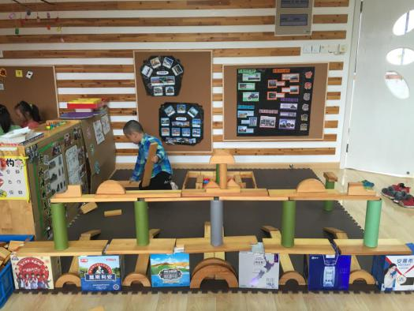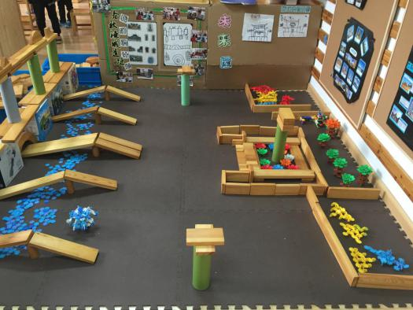

第二次游戏
游戏目标：
1.能用木制积木和废旧材料进一步建构天安门城楼。
2.合理布局天安门城楼，充分利用建构材料。
3.养成良好的游戏习惯：轻拿轻放游戏材料、完后主动整理、收拾。
游戏准备：
1.物质材料准备：天安门广场、人民英雄纪念碑、升旗台等建筑的图片、各种废旧材料（易拉罐、牛奶盒）、木质积木、雪花片。
2.知识经验准备：初步了解如何建构天安门城楼。
游戏过程：
一、引导幼儿讨论：
师：“上次在建构天安门城楼时有哪些需要改进的地方？”（幼儿自由讲述）
二、幼儿自由建构，教师指导
1．幼儿自由分组进行构造：建构天安门城楼。
重点指导：改变原来天安门城楼的空间布局。
要求：能用对称、拼接的方式来建构。
指导：天安门城楼的屋顶是金色的琉璃瓦，在拼搭它的屋顶时，要用黄色的雪花片拼搭。城楼的5个门洞也是不一样大小的，对应的金水桥也是不一样的宽度。
2．建成后，组织幼儿欣赏、评价。
师生共同总结并说出本次建构的不足之处。
三、师生共同收拾整理建构材料。
提醒：轻拿轻放，不同材料分类整理好。
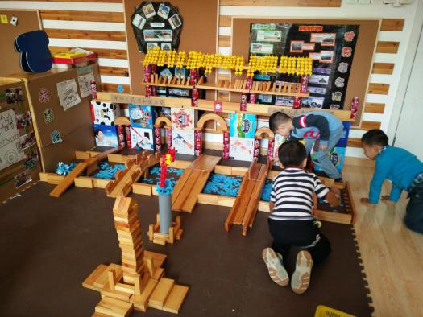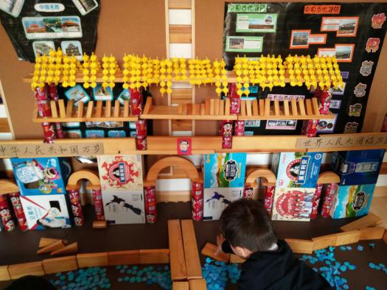

第三次游戏
游戏目标：
1.积极参与建构活动，尝试综合运用架空、垒高等建构技能表现出天安门广场前的建筑物的造型。
2.培养幼儿整体布局的能力,并尝试使用多种材料进行建构。
游戏准备：
1.物质材料准备：各种废旧材料（易拉罐、牛奶盒）、木质积木、雪花片。
2.知识经验准备：孩子们已有建构天安门城楼的经验。
游戏过程：
一、谈话回忆上次游戏：
师：“上次在建构天安门城楼时有哪些需要改进的地方？”（幼儿自由讲述）
二、重点建构天安门广场前的建筑：升旗台、人民英雄纪念碑、人民大会堂。
1.幼儿自由建构，教师指导。
重点指导：天安门广场前的建筑物的空间布局。
要求：能用对称、拼接的方式来建构。
指导：升旗台有台阶、人民大会堂有主会场和分会场，这些建筑的大小要与天安门城楼相符。
2．建成后，组织幼儿欣赏、评价。
师生共同总结并说出本次建构的不足之处。

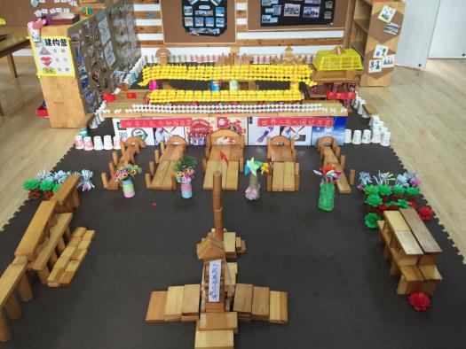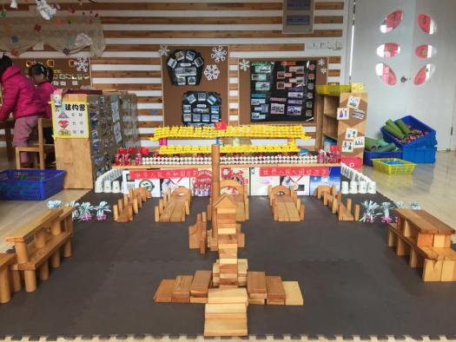
第四次游戏
游戏目标：
1.积极参与建构活动，在与同伴的经验分享和合作中，尝试综合运用架空、垒高、围拢、接插等多种建构技能表现出故宫的整体造型，并呈现事物的造型美。
2.能遵守游戏规则，文明交往，主动爱护并收拾游戏材料。
游戏准备：
1.物质材料准备：各种废旧材料（易拉罐、牛奶盒）、木质积木、雪花片。
2.知识经验准备：孩子们欣赏过天安门、人民大会堂建筑物图片。
游戏过程：
一、谈话唤起幼儿的回忆：
教师：之前我们已经建构了天安门广场，在天安门广场上有哪些建筑呢？
教师：那有谁知道在雄伟壮丽的天安门城楼后面还有什么建筑呢？（故宫）
教师：那故宫是什么样子的呢？建构的时候要注意什么？
小结故宫的建筑特点：整体及细节强调对称性。
教师：今天我们就运用已学过的建构技能把你看到的故宫表现出来，请你和小伙伴们一起商量好后选择合适的材料进行建构吧！
二、小组合作进行建构
1.幼儿选择材料分组进行建构游戏。
2.教师提醒幼儿要表现出故宫的特征。
3.教师重在观察：孩子们的建构是否凸显建筑物的特征。
五、教师和幼儿共同评价。
1.鼓励幼儿进行自评或他评，教师对个别有创意的、能突出建筑特征的作品进行重点讲评，供幼儿相互学习。
教师：经过刚刚的建构，我们的天安门广场更丰满了，有升旗台、人民英雄纪念碑、人民大会堂。现在我们一起来看看你们建构的故宫，你们觉得怎么样？
教师：那下次建构时，老师希望我们可以把今天提到的问题一一改进，把故宫建构地更完善。
